1. Assignment – Robotics

by Pascal Müller, Fabian Casares, Friedrich Müller

1. Connect to the model car via SSH

Die Verbindung via Ethernet Cable war auf anhieb nicht möglich. Die Ursache für das Problem lag angeblich an dem Auto/den Autos selbst. Auch andere Gruppen sollen es nicht geschafft haben.

Die Verbindung via WLAN funktionierte aber:
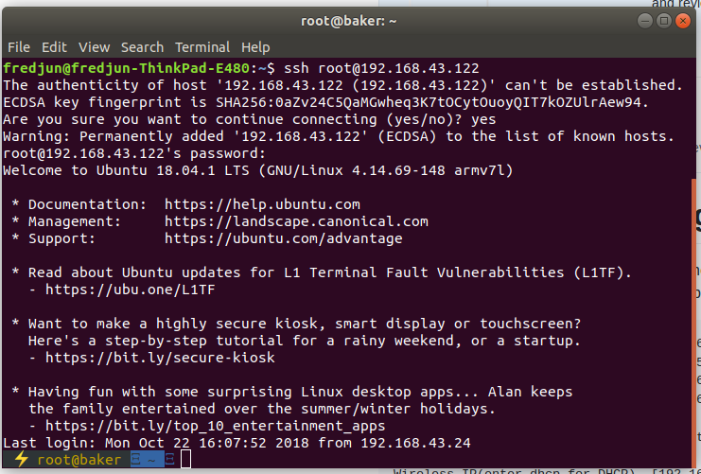

Folglich wurde eine Datei namens “hello_car_lemming.txt” im root folder des Autos angelegt:
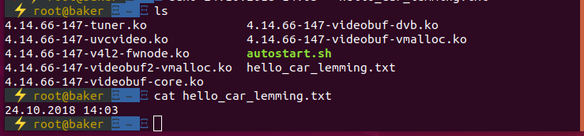

Abschließend wurde die Datei von einem lokalen Terminal aus mittels scp-command auf den Desktop kopiert:
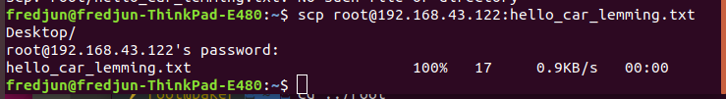

Task 2
Das Repository wurde gegabelt, und die übrigen zwei Gruppenmitglieder als Collaborators hinzugefügt.

https://github.com/frimuell/catkin_ws_user

Task 3
Dass die ROS-Installation gemäß Tutorial geschehen ist und funktioniert ist den folgenden zwei Screenshots entnehmbar.
Zunächst ein Screenshot des unteren Endes der bash.rc Datei (mittels cat .bashrc) und einer Ausgabe des momentanen PATH’s
Zu bemerken ist die unterste Zeile der bashrc, welche es erübrigt die Source bei jedem neuen Terminal neu anzugeben.

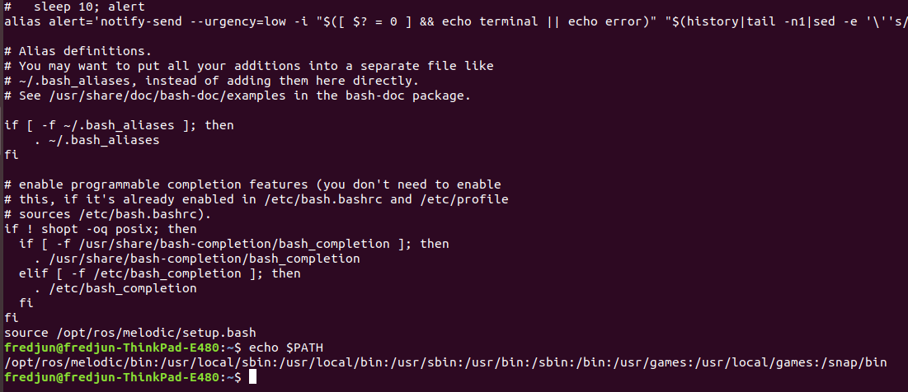
Und zuletzt ein Screenshot der Ausführung von roscore:
